112年度第2次機械專業人才認證考試
專業等級：中級電控系統工程師
科目：電機機械原理
考試日期： 112年 12月17日 13：30 ~ 15：00 第 1 頁，共4頁

- 選擇題35題（佔70%）
(B) 1. 外鐵式結構之變壓器較適合應用於下列何種場所？(A)低電壓、小電流 (B)低電壓、大電流 (C)高電壓、大電流 (D)高電壓、小電流。
(A) 2. 假設電動機端電壓為220 V，反電勢為200 V，電樞電阻為0.5 Ω，則電樞電流為多少？(A)40A (B)45A (C)50A (D)55A。
(D) 3. 有關三相感應電動機構造之敘述，下列何者不正確？(A)由定子及轉子兩部份所構成 (B)定子上有三相線圈 (C)轉子為鼠籠式或繞線式 (D)電刷應適當移位至磁中性面。
(A) 4. 馬達啟動器的主要功能，是在限制啟動之：(A)電樞電流 (B)磁場電流 (C)轉速 (D)轉矩。
(B) 5. 過複激直流發電機之電壓調整率為：(A)零 (B)負值 (C)恆為正值 (D)以上皆是。
(D) 6. 變壓器之鐵心均用薄矽鋼片疊成，其矽鋼片愈薄愈好，是為了減小：(A)重量 (B)體積 (C)磁滯損失 (D)渦流損失。
(D) 7. 馬達編碼器的電氣介面，輸出方式常見有 (A)推挽輸出 (B)正弦波(電流或電壓)輸出 (C)集極開路 (D)以上皆是。
(A) 8. 過複激式直流發電機，其端電壓隨負載電流增加而 (A)上昇 (B)下降 (C)無影響 (D)昇降不定。
(C) 9. 下列何者不是RS232-C串列通訊的標準傳輸鮑率(Baud Rate)？(A)50 (B)19200 (C)3600 (D)9600。
(C) 10. 若將三相交流馬達三條電源線之其中兩條對調，則 (A)馬達的轉速增加 (B)馬達的轉速變慢 (C)馬達的轉向相反 (D)馬達停止運轉。
(C) 11. 三相感應電動機之無載試驗中會造成瓦特表反轉的原因，乃由於何種因素所造成？(A)電壓低 (B)電流小 (C)功率因數太低 (D)功率因數太高。
(C) 12. 下列何者無法用以測定一個變壓器之極性？(A)兩次繞線分別串接直流電源與直流伏特計 (B)將變壓器與一組已知極性之變壓器並聯，再串聯一個保險絲後，通以交流電源 (C)兩次繞線分別串接交流電源與電阻 (D)利用交流電源與三個串接之伏特計。
(D) 13. 電樞導體之電流為直流者係：(A)同步電動機 (B)分激直流發電機 (C)串激直流發電機 (D)以上皆非。
(B) 14. 某一個伺服馬達之額定最大轉矩為15 kg-cm，經10:1之變速齒輪箱以產生150 kg-cm轉矩，則在額定轉速3000 rpm下，此伺服機構驅動節距(Pitch )為5 mm之滾珠螺桿時，其線性速度為：(A)15 m/min (B)15.7 cm/sec (C)25 cm/sec (D)1.57 m/sec。
(B) 15. 一部分激式直流電動機，電樞電阻為0.25 Ω，電刷之接觸電壓降為3 V，若外加電壓為120 Vdc，且在某負載下所產生的反電動勢為110V，則此負載下之電樞電流為多少A？(A)12 (B)28 (C)40 (D)52。
(A) 16. 某一個伺服馬達之額定最大轉矩為1.4 kg-cm，如果要以300 rpm帶動滾珠螺桿運轉以產生50 cm/sec線性速度時，機構轉換效率為0.9，則此滾珠螺桿之最大推力約為：(A)8 牛頓 (B)16牛頓 (C)32牛頓 (D)4牛頓。
(A) 17. 若一個步進馬達有定子有八極，轉子為二極之永久磁鐵，如果控制器每次激磁一組定子線圈繞組，則此步進馬達每一步運轉多少度？(A)90˚ (B)60 ˚(C)45˚ (D)22.5˚。
(C) 18. 若一個步進馬達每一步運轉15度，其驅動速率為180步/秒，其輸出扭力為0.15 N·m，則此步進馬達轉速及轉軸輸出功率為：(A)150 rpm, 36.5 W (B)300 rpm, 36.5 hp (C)450 rpm, 7.1 W (D)600 rpm, 7.1 hp。
(A) 19. 一條導線通過10安培電流，其中有30公分在磁場勢力範圍內，磁場的磁通密度為2韋伯／平方公尺，則這條導線所受的電磁力大小為多少牛頓？
(A)6 (B)15 (C)42 (D)60。
(C) 20. 若將直流發電機每極磁通量減為原來的一半，要維持發電機的感應電勢不變，其轉速應為原來的：(A) 0.5 倍 (B)1 倍 (C)2 倍 (D)4 倍。
(A) 21. 一般而言，直流電動機若輸出轉矩不變，在其轉速越快時，電源提供的電功率要：
(A)愈多 (B)愈少 (C)不變 (D)不一定。
(D) 22. 下列何種電刷適用於高速電機上？
(A)碳質(Carbon)電刷 (B)金屬石墨(Metal-graphite)電刷
(C)電化石墨(Electro-graphite)電刷 (D)石墨質(Carbon-graphite)電刷。
(C) 23. 有一台2200 V/200 V，50 Hz之單相變壓器，高壓側繞組的匝數為1000匝，試求鐵心最大磁通量約為多少？ (A) 0.0001韋伯(B) 0.001韋伯(C) 0.01韋伯(D) 0.1韋伯。
(D) 24. 機械手臂中的光耦合元件，下列敘述何者為誤？
(A)光耦合的功用為隔離 (B)光耦合的的功用為保護 (C)2N35、2N25 均為光耦合器
(D)光耦合的接地要與驅 動電源接在一起。
(A) 25. 在視覺伺服中，如果攝影機是裝置於移動機器人上，則稱為：
(A)eye-in-hand (B)eye-in-camera (C)eye-to-hand (D)eye-to-camera。
(A) 26. 在多軸機械手臂的機構參數(Kinematic parameter)辨識中，需要量測那些資訊？
(A)位置 (B)速度 (C)加速度 (D)以上皆是。
(B) 27. 若影像特徵太多，則輸入到分類器之特徵向量維度會太高，因此，經常使用維度縮減方式先對特徵向量降維，下列何種演算法屬於監督式學習之降維法？
(A)Principal component analysis (PCA) (B)Linear discriminant analysis (LDA)
(C)Locally linear embedding (LLD) (D)Self-organizing map (SOM)。
(C) 28. 在需要大功率輸出，且有體積與重量限制的機器人應用時，應採用下列何種致動器？(A)氣壓缸 (B)電動馬達 (C)油壓缸 (D)以上皆可。
(C) 29. 一10 kW、4極直流馬達，磁極之磁通量為0.08 Wb，電樞繞組為疊繞24匝。當馬達於1200 r/min 提供額定功率時，試求電樞電流是多少安培？(A)110 (B)96 (C)130.21 (D) 120.21。
(D) 30. 常用差動增量式旋轉編碼器( Rotary encoder)共有多少條線：(A)2 條 (B)3 條
(C)4 條 (D)6 條以上。
(D) 31. 如下圖所示之三相感應馬達有下列的起動特性：
$T_{a}=2\text{.}2\text{ pu, }I_{\text{st}}=6∠−{\text{75}}^{∘}\text{ pu}$
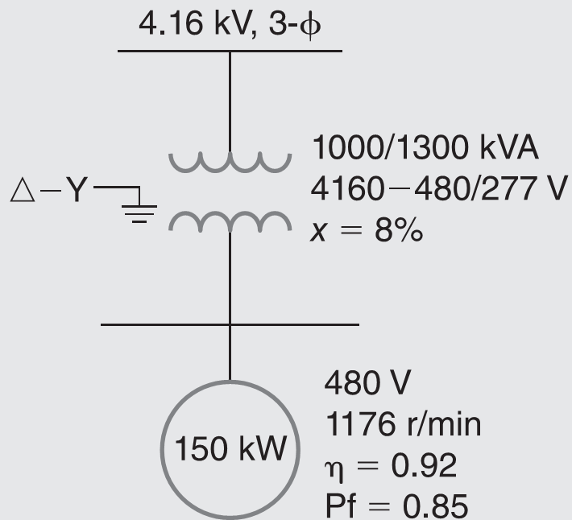
接馬達收通過變壓器電源，變壓器的銘牌數據顯示在圖上，忽略電纜及4.16 kV電源的阻抗，試求在馬達起動時的馬達電流$(A)$？(A)230.72 (B)128.4 (C)283.33 (D)1384.31。
(D) 32. 一組50 kW、480 V、60 Hz，900 r/min、0.8 Pf (功率因數)超前、效率0.93、Y接同步馬達，具有每相的同步阻抗0.074 + j0.48 Ω。當馬達電流為額定值時，試求激磁電壓大小(V)？(A)80.83 (B)118.2 (C)297.64 (D)515.54。
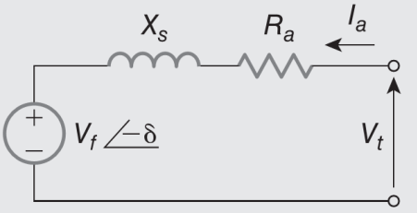
(A) 33. 下列何者的控制方式可以使機器手臂於作動時，是沿著每個軸向停在許多位置 上？(A)圓球形機械控制 (B)步近控制式 (C)伺服控制式 (D)以上皆是。
(A) 34. 機械自動化作業擬透過區域網路鏈結機械設備，透過乙太網路協定是常用的標準，標準之一稱為10 BaseT之線材，最大長度可以連接多遠距離？
(A)50公尺 (B)100公尺 (C)300公尺 (D)500公尺。
(B) 35. 機器人的伺服馬達系統，由馬達、驅動器與編碼器組成，其控制模式應採用何種方式較為恰當？(A)開迴路 (B)閉迴路 (C)前述二者皆可 (D)以上皆非。

二. 問答題（佔30%）：共2題，每題15分。
1. 某變壓器5 kVA，其鐵損為80瓦，滿載銅損為150瓦，在一天內有3小時3/4負載，1.5小時1/2負載，6小時1/4負載(負載功因均為100%)，其餘為空載，試求全日效率？

解答：
PiT=80×24=1920
PcuT=150(3×(3/4)2+1.5×(1/2)2+6×(1/4)2)=365.625
PoutT=5000(3×(3/4)+1.5×(1/2)+6×(1/4))=22500
η=22500/(22500+365.625+1920)=90.778%

2. 何謂微步進驅動技術?

解答：
步進馬達因為兩相激磁程度的不同，使轉子的位置改變。以細分割之餘弦、正弦電流驅動2相步進馬達的A、B兩相，使步進馬達在一個電氣週期中，分成更多步，即每步所移動的(角)位移愈小，且轉動愈趨平滑，轉矩也略大一些，提高了馬達的動作反應時間，適用於更快的動作場合及要求更高精度的場合。此即微步進驅動技術。
